Вот это героизм!
Источники: "Das ist Heldenmut!," Illustrierter Beobachter, 21 January 1943 // Calvin College German Propaganda Archive
Перевод с немецкого: Randall Bytwerk © 1998
Перевод, оформление: Hoaxer
Тыл время от времени узнаёт подробности героического оборонительного сражения, которое ведут наши солдаты на Востоке. Такие названия, как Сталинград, Великие Луки, Ржев, озеро Ильмень и другие стали символами невероятного героизма немецких солдат и их союзников. Мы слышим также и о героизме отдельных солдат, по сравнению с которым бледнеют подвиги воителей прошлого. Нет возможности подробно рассказать о каждом проявлении героизма и храбрости, в конце концов все, сдерживающие в боях озверевшего врага - герои.
Как волки в лесу, враги атакуют только превосходящими силами. Каждый день немногочисленные отряды должны удерживать позиции, отбивая вражеские массы. Пока наши стоят твёрдо. Тогда промороженную почву начинают взрывать неисчислимые снаряды вражеской артиллерии. Внезапно немногочисленных защитников атакует танк. Один солдат выпрыгивает из траншеи, за ним другой. У них заряды взрывчатки, которыми они подрывают бронированных чудовищ. Эти три рисунка рассказывают о бое местного значения к юго-востоку от озера Ильмень и знакомят нас с героизмом одного фельдфебеля-гренадёра.
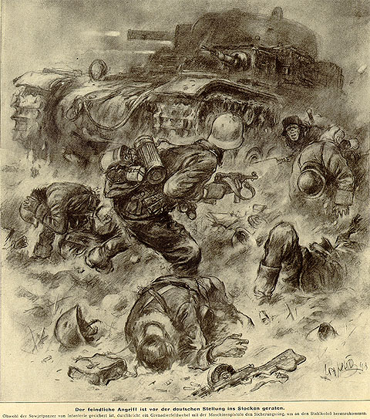
1. Вражеская атака началась. Так как советский танк защищён пехотой, гренадёр сражает их автоматным огнём, чтобы пробиться к стальному гиганту.
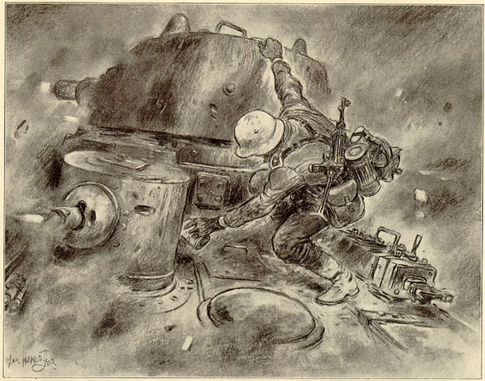
2. Невзирая на то, что танк продолжает стрелять, фельдфебель-гренадёр взбирается на него с зарядом взрывчатки в руке.
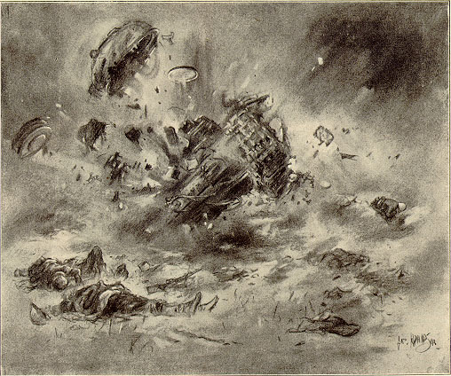
3. Танк взорван. Двумя часа позже советские атаковали снова, при поддержке второго танка. Тот же фельдфебель уничтожил его. Следующей ночью советские атаковали опять, на этот раз при поддержке нескольких танков. Фельдфебель взобрался ещё на одного стального гиганта и взрывом перебил ему гусеницы, после чего обездвиженный танк был полностью уничтожен. Один германский солдат уничтожил три вражеских танка за 24 часа.

